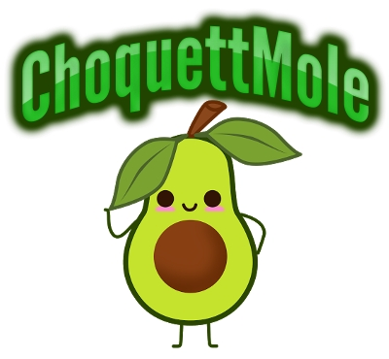

**ChoquettMole**

**Nataly Martínez Varelas**

Anexo 1:

**TENIENDO EN CUENTA LA IDEA A DESARROLLAR, REALIZAR UNA INVESTIGACION PRELIMINAR SOBRE LA EMPRESA Y LOS SOFTWARE RELACIONADOS A LA IDEA.**

1. INFORMACION DE LA EMPRESA
   1. FUNCION PRINCIPAL DE LA EMPRESA

La empresa ChoquettMole está dedicada a la producción y distribución de guacamole de alta calidad en tiendas y supermercados del valle de aburra, cuenta con 2 empleados y 4 proveedores.

* 1. OBJETIVOS (MISION – VISION)

**Misión**

ChoquettMole produce y distribuye guacamole de alta calidad en el valle de aburra.

**Visión**

Ser reconocida en todo el valle de aburra en 2022 como la mejor productora y distribuidora de guacamole, posicionándose en el mercado para extenderse a los municipios aledaños en 2023.

* 1. SECTOR PRODUCTIVO

**POLÍTICA DE CALIDAD**

En aras al mejoramiento continuo en nuestros procesos, la empresa está comprometida con satisfacerlos requerimientos de nuestros clientes, brindando nuestros productos de gran calidad, enfocados al cumplimiento, eficiencia, compromiso, puntualidad y la adaptación a las nuevas tecnologías, con el fin de estar a la vanguardia de los avances en servicio y calidad y hacer extensivo el servicio hasta el cliente final, porque los clientes de mis clientes son de la organización.

**PRODUCTO**

Guacamole de alta calidad en frasco de tres presentaciones, grande, mediano y pequeño.

* 1. DELIMITACION GEOGRÁFICA ( UBICACIÓN)

**DELIMITACIÓN GEOGRÁFICA**

Estamos ubicados en la calle 71 # 52A-86 del barrio Santa Marías del municipio de Itagüí/Colombia. Al oeste Carrera 52D, al este Carrera 52A

* 1. NECESIDAD ESPECIFICAS PLANTEADA POR LA EMPRESA

Actualmente la empresa no lleva un control de las cantidades producidas, adicionalmente requiere de un sistema que le ayude a comercializar los productos, generar y agendar los pedidos de los clientes, además de controlar la cantidad en bodega:

* Cotización-pedidos
* Inventario
* Información de pagos
* Agendas
* Entrega de productos
  1. COMO SE MANEJA EN LA ACTUALIDAD EL DESARROLLO DE LA NECESIDAD EN LA EMPRESA

Como se ha manifestado en descripciones anteriores, la empresa ChoquettMole, no lleva un control de las cantidades producidas, ni registro de pedidos, ya que es una empresa nueva en el mercado y requiere posicionarse primordialmente, por lo que su necesidad es darse a conocer y atraer clientes, para posteriormente generar pedidos, confirmar pagos y finalmente hacer llegar el producto a las diferentes tiendas y supermercados del Valle de aburra por medio de una agenda previa.

* 1. MAPA DE PROCESOS

